Литературно-музыкальный вечер для бывших и нынешних работников МОУСОШ №6

Материал подготовлен и составлен
учителем русского языка и литературы
Латкиной М.Н.

2007г.
Ведущий I. Сегодня не красный день календаря, сегодня не какая-то круглая дата, сегодня мы чествуем людей ТРУДА, ЛЮДЕЙ, которые связали свою жизнь со школой.
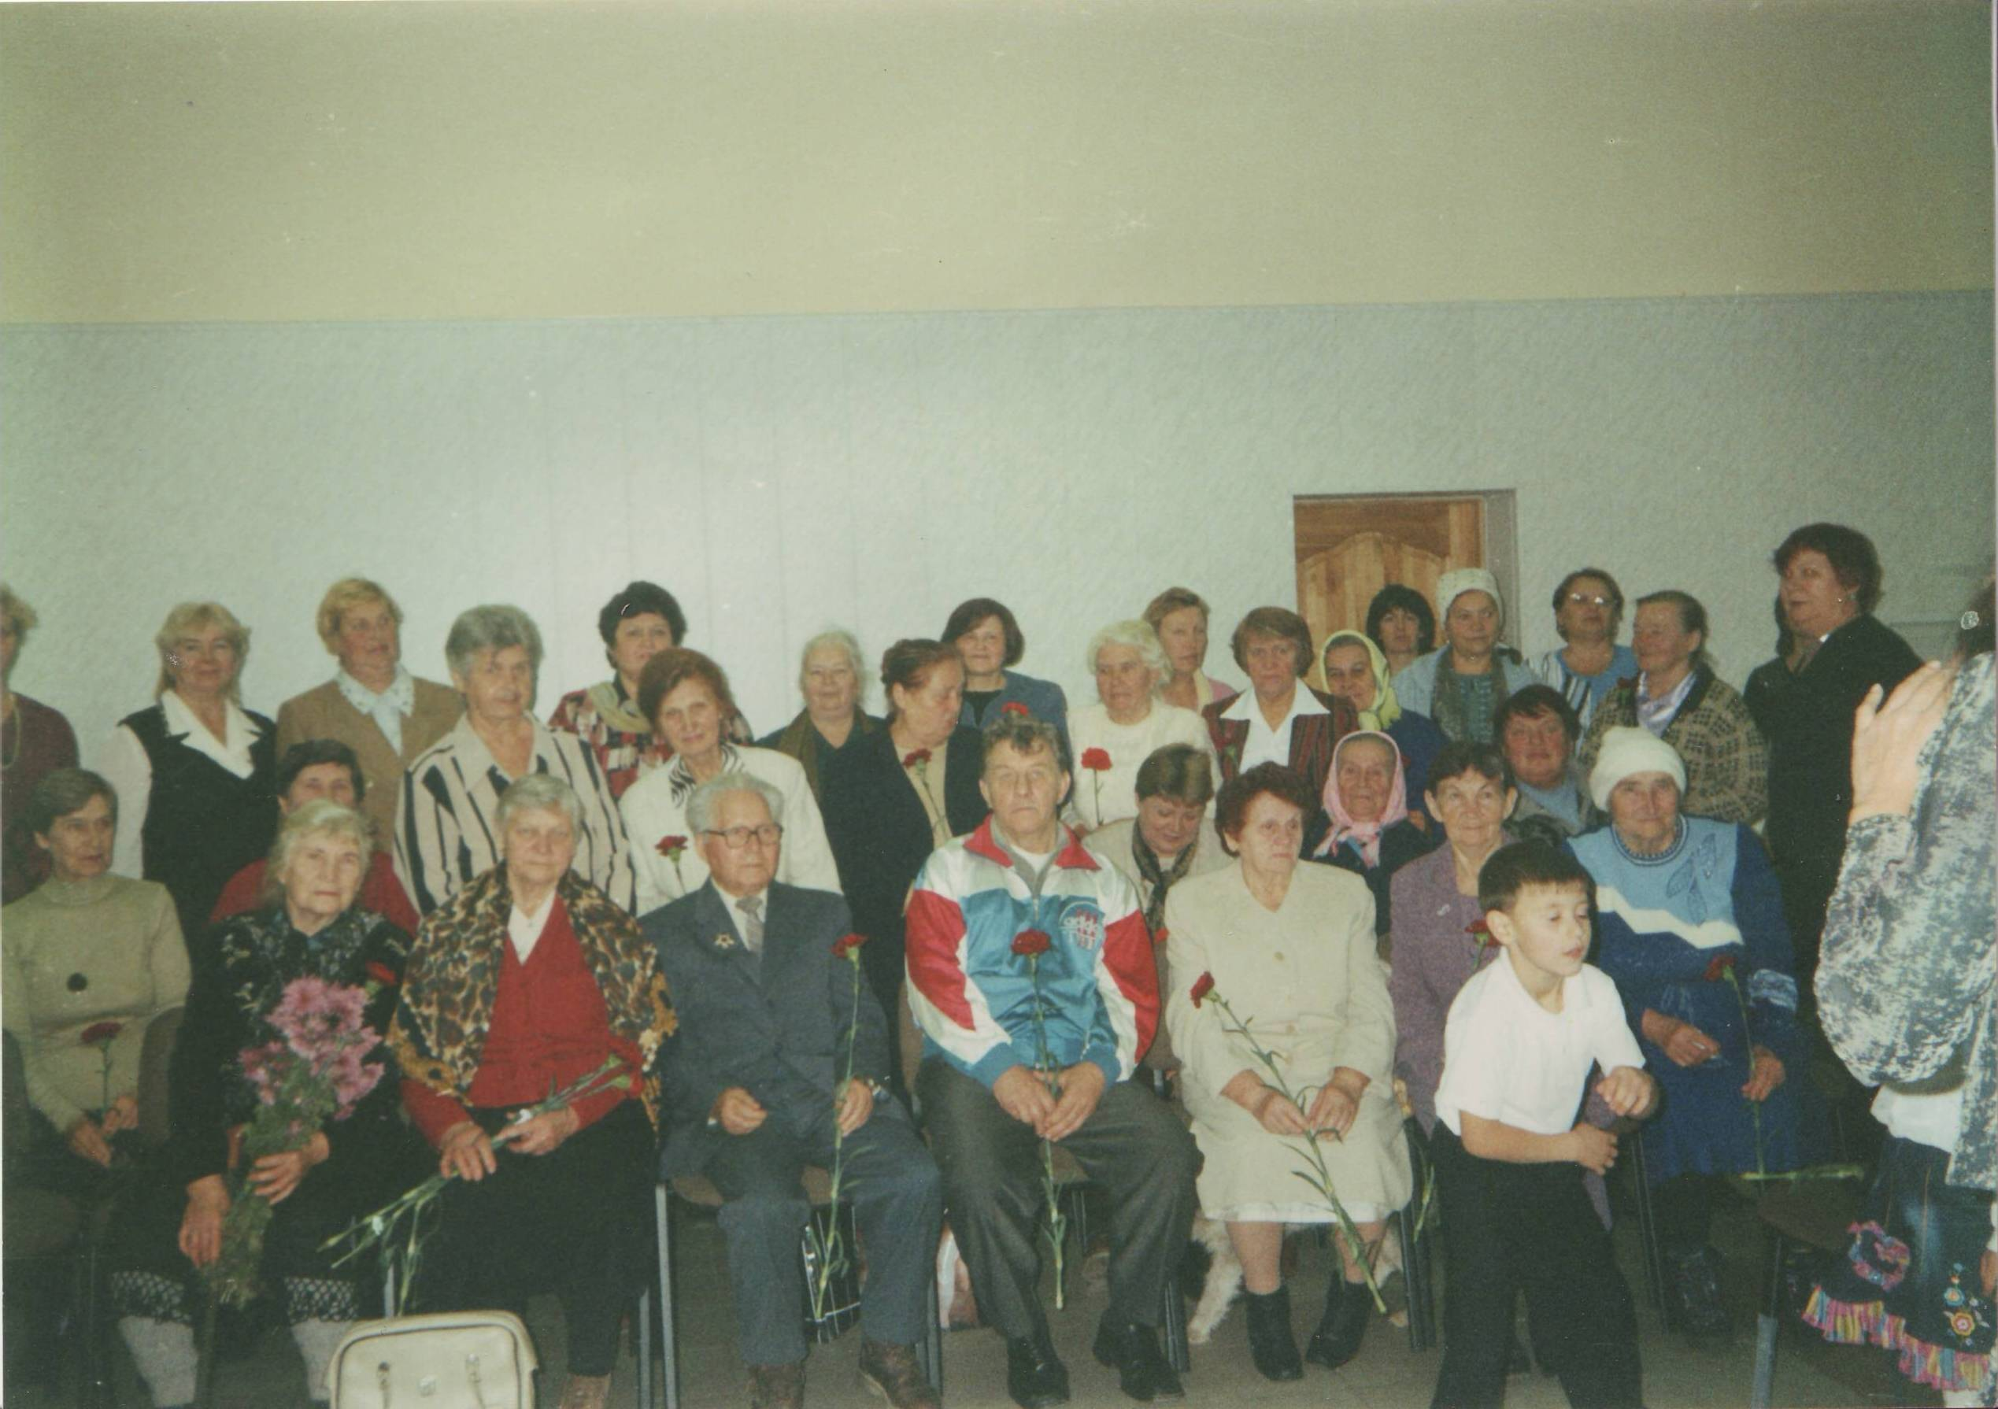
Ведущий II. Школа стала для них вторым домом, а может даже первым, потому, что и дома они решали школьные проблемы, они жили школой, учениками.

Ученик 10-11 кл. III. Тысячи звонков они слышали на урок, с урока и опять на урок. С волнением начинали каждый учебный год , встречая первоклашек, и с замиранием сердца, провожали выпускников на последнем звонке.

I. Сейчас прозвенит звонок особенный, звонок в Вашу честь, для Вас, для людей, отдавших для школы свои лучшие годы, свои знания, свой опыт, свой талант.

II. Право дать звонок предоставляется первоклассникам и лучшим ученикам одиннадцатого класса.

III. Звени, звонок, заливисто и звонко! Сегодня у тебя особенная роль! Ты приветствуешь тех, кто не забыт. Ты приветствуешь тех, кому отдаем мы низкий поклон.

I. Школа – это тот дом, который под свои своды собирает мальчишек и девчонок, не умеющих ни читать, ни писать, а выпускает юношей и девушек с жизненными целями, идеями, мечтами.

II. И между этим становлением из мальчишек и девчонок в юношей и девушек – десять лет будней, трудных будней, с радостями и огорчениями, с падениями и взлетами. И хочется вспомнить в первую очередь тех, кого с нами сегодня нет.

III. ЕВДОКИЯ САФРОНОВНА ПАРХОМОВА все свои годы жизни отдала школе, детям, станичникам. Это человек-легенда. Учитель всем учителям. Человек с большой буквы. Нет ни одной коренной станичной семьи, кто не знал бы этого человека. В каждой семье она кого-нибудь обязательно учила. К ней шли за советом, с радостью и горем, и ко всем она находила подход, умела выслушать, старалась помочь. Это был человек огромной души, доброго сердца.

I. НЕМУДРЫЙ ИВАН ФЕДОСЕЕВИЧ – заслуженный учитель СССР. Очень хороший человек, мудрый, эрудированный, старой закалки. В школе вел биологию. Умел увлечь ребят своим предметом. Вместе с ребятами вырастил на пришкольном участке прекрасный фруктовый сад, урожай ребята сами продавали, а вырученные деньги шли на нужды школы. Возил ребят по всему морскому побережью края. Ученики высоко ценили Ивана Федосеевича.

II. ШВАНД ГЕНРИХ ВАСИЛЬЕВИЧ преподавал в школе физику, до войны был директором школы. Затем вынужден был уехать. Вернулся в шестидесятых годах. Это был не только хороший учитель, но и прекрасный человек, готовый прийти на помощь. Всегда веселый, с чувством юмора. Всегда был организатором и участником новогодних праздников, которые в школе отмечали учителя со своими семьями и учениками 9-10 классов.

III. КИСЕЛЕВА НАДЕЖДА ТИМОФЕЕВНА тоже в школе преподавала физику, великолепно знала свой предмет. Ее можно назвать физик и лирик. Она в школе вела драмкружок. Какие ставила спектакли! Энергичная, она могла увлечь ребят, заинтересовать. Надежда Тимофеевна была великолепным классным руководителем.

I. ЯКОВ БОРИСОВИЧ ЭПШТЕЙН был директором школы, учителем истории, Душевный, добрый, порядочный человек. В памяти коллеги бывших учеников остался как хороший друг.

II. 20 лет был у руля правлением школы, поистине на своем месте РЕШЕТНИКОВ НИКОЛАЙ СЕРГЕЕВИЧ. Бывший фронтовик, он жил школой и учениками, заботился об учителях, всегда старался вникнуть в их проблемы, умел выслушать, помочь, понять. Был очень хорошим руководителем, другом, мужем, отцом. Ученики понимали его с одного взгляда. Он многое мог вынести на своих плечах, не мог выносить только детских слез. Школа была у него на первом месте, на втором и на третьем тоже.

III. ГАЛИНА ТИХОНОВНА ЛЕВИЦКАЯ очень рано ушла из жизни. Это был очень человечный человек, друг, учитель, жена, мама. К ней можно было подойти с любым вопросом, с любой проблемой. Этот человек излучал столько доброты и тепла. Она, ругая за проступок ребенка, смотрела на с такой добротой и любовью, что никому больше не хотелось ее огорчать. Галина Тихоновна говорила: «Мне всегда радостно отдавать».

I. В школе работал человек, которого можно было назвать отличным хозяином. Он знал в школе все: каждый винтик, куда идет проводка, куда ведет какая труба. В его руках спорилась любая работа. Он был в школе незаменим, никогда никому не отказывал в помощи: хоть лампочку заменить, розетку исправить, проводку починить. И елки всегда крутились, и огоньки на них всегда горели. Конечно, всем стало понятно о ком идет речь, это ГРИГОРИЙ ИВАНОВИЧ НИЩЕТА.

II. ПОРТНОЙ ГРИГОРИЙ ПЕТРОВИЧ был учителем физкультуры. Умел работать с детьми, увлекал их своим предметом. Дети любили вместе с ним строить пирамиды. Каждое упражнение вначале сам несколько раз покажет , а затем учил ребят. Спортом заражал детей. Спорт – это здоровье прежде всего, считал он.

III. ПОРТНОЙ ПАВЕЛ ПЕТРОВИЧ, по воспоминаниям коллег, Был добрейший человек, душа, а не человек. С золотыми руками, умел уроки труда превратить в праздник, многому научились у него мальчишки. Павел Петрович всегда спокойный, выдержанный, уважительный.

I. АЛЕКСЕЕВ ЛЕОНИД ВАСИЛЬЕВИЧ рано ушел из жизни, он был учителем физкультуры. Дети его любили, любовались военной выправкой. Он был хорошим мужем, любящим, заботливым отцом, великолепным другом.

II. КУЗНЕЦОВ ВАЛЕНТИН ИВАНОВИЧ был учителем рисования и черчения. Немногословный, но дело свое знал от и до. Серьезный и порядочный человек. Очень остроумный, умел интересно рассказывать.

III. САМОЙЛИК ВАСИЛИЙ ЛЕОНТЬЕВИЧ долго работал в школе завхозом, был рачительным хозяином и очень хорошим человеком.
Его жена САМОЙЛИК ГАЛИНА ПАНТЕЛЕЕВНА вела уроки домоводства и труда. Сколько девочек познали азы кулинарии именно на ее уроках. Она была очень ответственной, умной, доброй, хозяйственной.

I. МИХАЙЛОВСКИЙ ВАСИЛИЙ ГЕОРГИЕВИЧ – бывший фронтовик, был учителем русского языка и литературы. Долгие годы был в школе завучем. Деловой, спокойный гостеприимный человек.

II. КРАСНОГОЛОВЫЙ ЛЕОНИД МИХАЙЛОВИЧ был сильнейшим математиком. Очень умный порядочный человек. Мог доступно объяснить. Легко находил контакт с детьми. Обладал чувством юмора.

III. ИЩЕНКО МАРИЯ ИВАНОВНА долго работала в школе учителем истории. Добрейшей души человек, бескорыстный, очень ответственный, добросовестно делала свое дело.

I. ОРЛОВА НАДЕЖДА СТЕПАНОВНА была учителем русского языка и литературы. Очень хорошо знала свой предмет. Выпускала сильных учеников. Была очень оригинальным своеобразным человеком.

II. ПОГИБА ЕКАТЕРИНА ФЕДОРОВНА начинала работать в нашей школе учителем математики. Это был большой души человек, очень хороший друг.
III. ЛАПЧЕНКО АНАТОЛИЙ НИКОЛАЕВИЧ вел уроки трудового обучения у мальчиков. Он был добросовестным, хорошим человеком, доходчиво объяснял свой предмет. На его уроках мальчишки усваивали первый навык вождения транспортным средством. А как вкусно он умел готовить.

I. СЕМИБОЛОТНИЙ НИКОЛАЙ НИКОЛАЕВИЧ вел в школе машиноведение. Это был человек с золотыми руками, эрудированный. Очень ценил дружбу, и сам был хорошим другом. Очень спокойный, казалось, ничто не могло вывести его из себя.

II. Почтим память тех, кого рядом с нами нет минутой молчания.

I. Но жизнь продолжается, и нам нужно помнить их, продолжать их дело. ЦАРСТВО ИМ НЕБЕСНОЕ. СВЕТЛАЯ О НИХ ПАМЯТЬ.

II. Первый этап становления учеников, их взросление – это начальная школа. Много в жизни что – то впервые. Так и первый учитель входит в жизнь ребенка и остается до конца жизни первой учительницей и только второй мамой.
Песня «В первый осенний погожий денек…»
Стих. «Первая учительница»
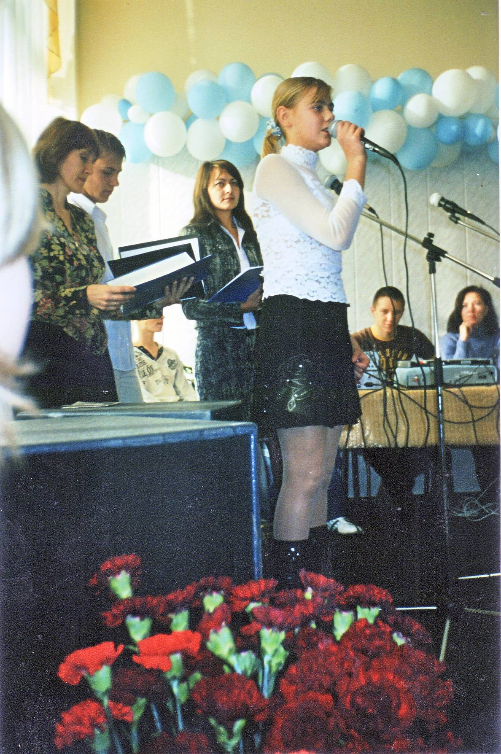
III. Кода подбирались слова индивидуально о каждом учителе начальных
классов, получился частый повтор. Это говорит о том, что эти люди большой
души, огромного сердца. Они делали общее дело добросовестнейше. Они были едины в умении работать, и это их ещё больше сближало и объединяло.

I. Много учеников прошло школу у опытнейших педагогов:

II. ПУШКАРЕВОЙ ЛЮБОВЬ ЯКОВЛЕВНЫ
III. БЕККЕР ЛИДИИ ПЕТРОВНЫ
I. РЕШЕТНИКОВОЙ ВАЛЕНТИНЫ ЯКОВЛЕВНЫ
II. ОЧКАС ЛИДИИ ТИМОФЕЕВНЫ
III. ДМИТРЕНКО ТАМАРЫ ИВАНОВНЫ
I. КУЗЬМЕИКО ЕКАТЕРИНЫ ФЕДОРОВНЫ
II. ГРИЦКО ЛИЛИИ ГРИГОРЬЕВНЫ
III. БЕРНАЦКОЙ СОФЬИ ЯКОВЛЕВНЫ
I. ГВОЗДЕВОЙ НАТАЛЬИ НИКОЛАЕВНЫ

II. Их трудовая жизнь поделена на три. Это палочки, крючочки; мама мыла раму – 1 класс.

Бегло читаем, пишем и считаем- 2 класс.
Решаем уравнения, выражения, задачи; пишем диктанты, сочинения, изложения, много знаем, пора в среднее звено – 3 класс.

III. И так каждый раз как в первый. Некогда думать о возрасте, болячках и проблемах, малыши не дают. Ведь каждому нужно отдавать себя всю полностью, забыв про родных детей, про семью.

I. Кстати, у нас в гостях особенные дети – это учительские дети и внуки.
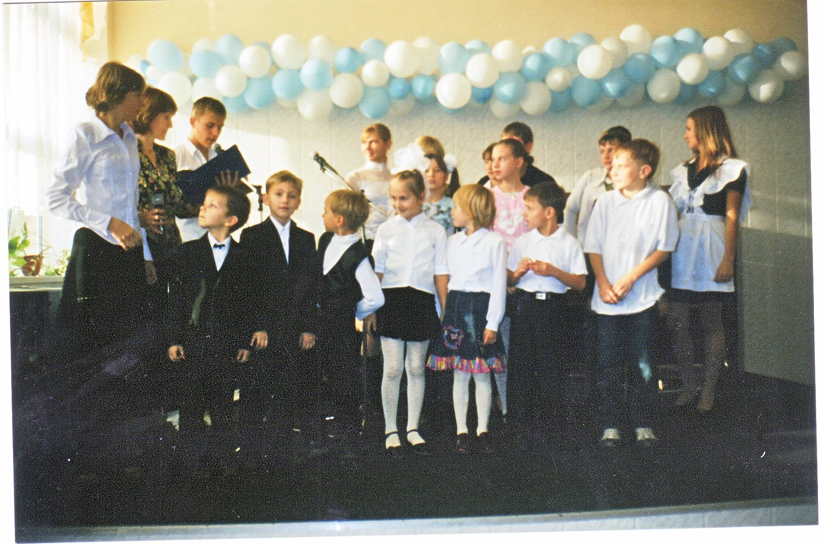
Ученица. В чем же их особенность? Им что оценки ставят лучше?

II. Нет, это дети, которые должны делить свою маму с другими детьми.

- Не мешать, когда мама готовится к урокам.
- Не приставать со своими уроками, когда мама проверяет тетради.
- Не шуми, когда мама пришла из школы.
- И не дай Бог попасть маме под горячую руку после педсовета.
- А моя мама так различает нас и учеников – СВОИ и РОДНЫЕ.
- Только я так и не понял, кто из нас СВОЙ, а кто РОДНОЙ?

Ученица. Нет, вам все же хорошо, вам помогут с уроками, подскажут.

- Да нет, родителям и без нас некогда.
- Мы уж сами стараемся, чтобы им за нас стыдно не было.
- Чтобы маму не огорчать.
- Мы ведь учительские дети.
- И внуки.

Ученица. Неужели вам не хочется побегать, пошалить , с урока, наконец, сбежать?

- Хочется, но мы не можем.
- Мы ведь учительские дети.
- И внуки.

Ученица. Бедные вы.
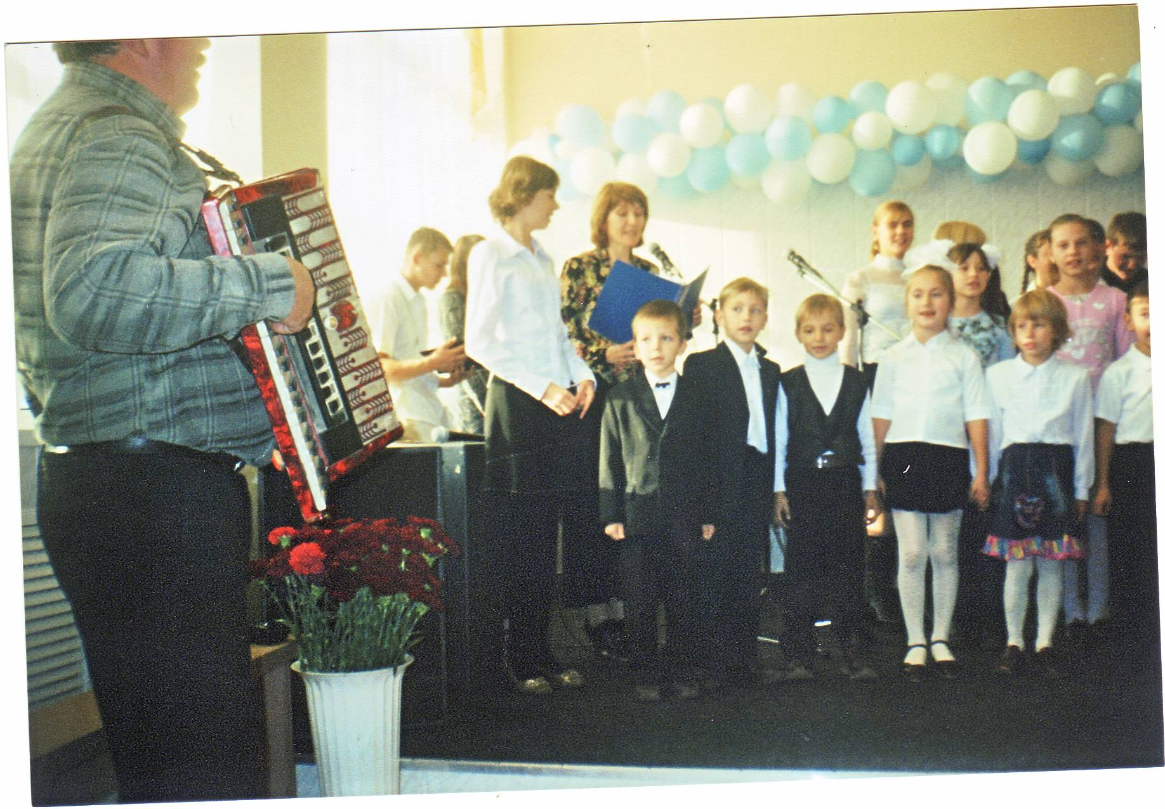
Песня в исполнении учительских детей на мотив «В траве сидел кузнечик».
Учительские дети,
Учительские дети
Нам трудно жить на свете
Удел у нас такой.

ПРИПЕВ.
Представьте себе / 2 р.
Нам трудно жить на свете.
Представьте себе / 2р.
Удел у нас такой.

Но им еще труднее,
Мы быть должны мудрее,
Ответственность за близких
Несем с поры младой.

ПРИПЕВ.
Представьте себе / 2 р.
Мы быть должны мудрее.
Представьте себе / 2 р.
Несем с поры младой.

Гордимся своей мамой,
Любуемся делами,
Хоть мысли все о школе
И дома у нее.

ПРИПЕВ.
Представьте себе / 2р.
Любуемся делами.
Представьте себе / 2р.
И дома у нее.

Ее слегка ревнуем
И очень сильно любим.
Прекрасней нашей мамы
Нет в жизни никого.

ПРИПЕВ.
Представьте себе / 2р.
Ее слегка ревнуем.
Представьте себе 2р.
Нет в жизни никого.

III. Слово в поддержку учительским детям предоставляется учителю трудового обучения выпускнице нашей школы дочери бывшего директора школы Решетникова Н.С. и учителя начальных классов Решетниковой В.Я. Погиба И.Н.

I. Кем только не были за годы работы учителя начальной школы, в какие образы не перевоплощались: и в сказочных героев, и в литературных, сколько песен выучили…

II. У нас в гостях учащиеся и учителя музыкальной школы искусств под руководством директора школы Морозовой Н.Н. Они приняли приглашение и самое деятельное участие в подготовке нашего праздника. Сейчас хор исполнит веселую детскую песенку «Смешной человечек».
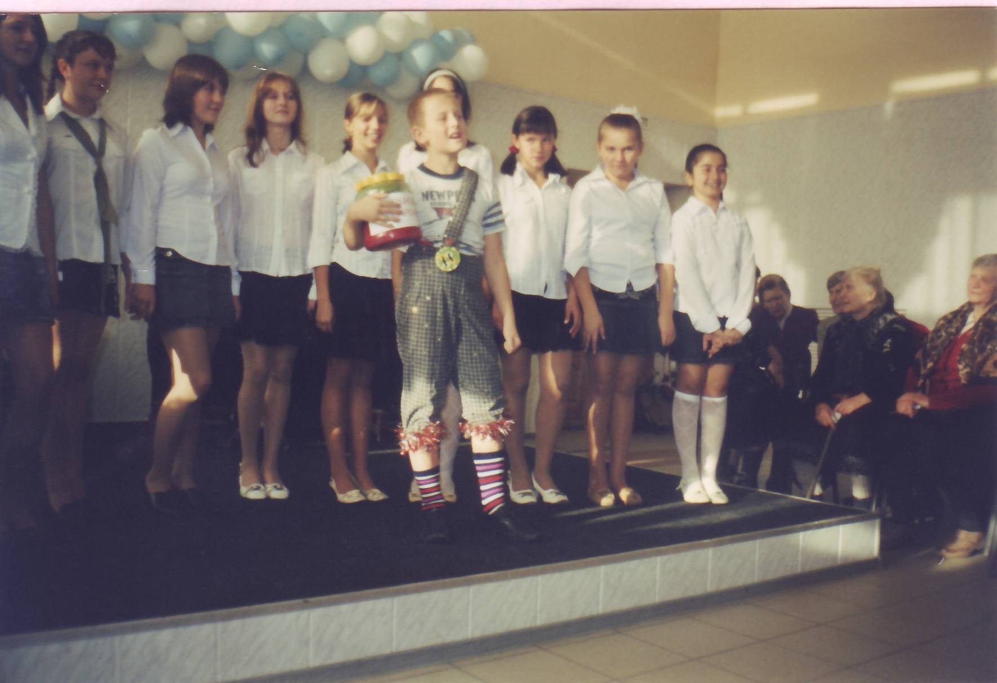
I. Хочется выделить группу учителей, которым в жизни уже ничего не страшно: проверяющие приехали – их проверяют, и бесчисленное количество экзаменов сдали, контрольных и диктантов написали, самостоятельных и сочинений тома целые исписали, Л.Н.Толстой отдыхает.
Если измерить объем исписанной пасты – литры сложатся. Ежедневно отдавая свои знания, они становились мудрее, богаче душой.

II. ВЕРА ПЕТРОВНА КУДАШКИНА была великолепнейшим учителем русского языка и литературы, очень добросовестным человеком. Какие уроки она давала! Каких учеников готовила в вузы. Всегда опрятная, спокойная, улыбчивая, добрая.

III. КРАСНОГОЛОВАЯ ТАМАРА ИВАНОВНА была сильным учителем математики, очень любила школу, была долго на руководящей работе. Была и есть надежным товарищем, умным наставником.
18 ноября у Тамары Ивановны был день рождения. Мы присоединяемся ко всем поздравлениям, которые вы получили в этот день. Для Вас трио кларнетистов из музыкальной школы сыграют произведение Чайковского «Лебединое озеро». Учитель Филиппенко Валерий Николаевич.
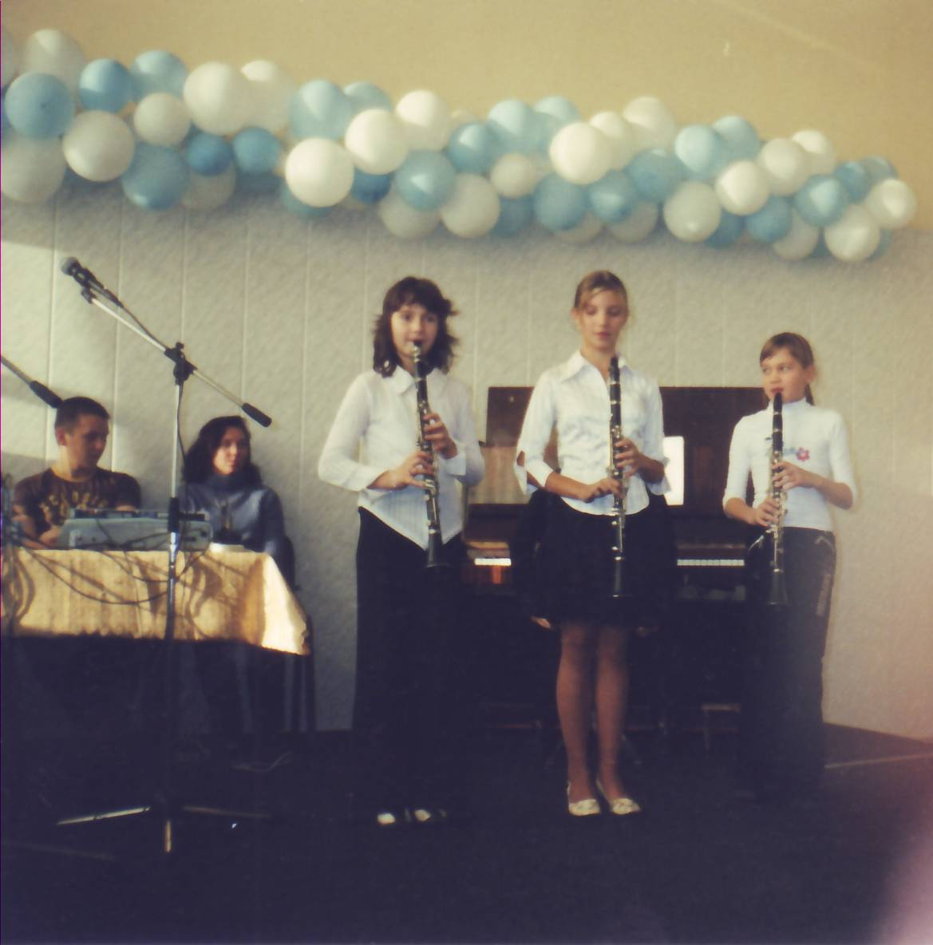
I. ГОРБЕНКО ЛИДИЯ МИХАЙЛОВНА – учитель от Бога. Сильный математик. Душевный надежный человек, мудрый наставник, умеет выслушать, дать совет, приободрить. Для нее нет плохих людей, в каждом она умеет найти много хорошего. А знания всегда давала такие, что ее ученики легко преодолевали экзамены в вузы. Это порядочный замечательный человек, верный товарищ.

II. РОДИОНОВА ЛЮДМИЛА ТЕРЕНТЬЕВНА – добрейшей души человек. Вела уроки русского языка и литературы. Никогда никому не откажет в помощи, сколько раз она подстраховывала коллег. Всегда культурная, спокойная, вежливая, добросовестно делала свое дело.

III. АДУТОВА ВАЛЕНТИНА НИКОЛАЕВНА – истинный литератор, скромная, нежная, словно героиня классической литературы очень пунктуальная, исполнительная, ответственная.

I. ЛИТВИНОВА ИРАИДА ГРИГОРЬЕВНА – сильный математик, хороший участливый человек, строгая, добивалась хороших знаний. Всегда интересуется школьными проблемами, жизнью коллег.

II. ГАЦ РАИСА ВАСИЛЬЕВНА была очень хорошим преподавателем литературы и русского языка. Дети ее обожали, старались ей подражать во всем. Она была просто умница, золотой человек.

III. РАИСА ГЕОРГИЕВНА ЛЕВИЦКАЯ – душа коллектива. Всегда спокойная, выдержанная, с чувством юмора, веселая, ее невозможно вывести из себя, отзывчивая, сильный математик.

I. РОГОВА ОЛЬГА МИХАЙЛОВНА начинала работать в нашей школе, сейчас она работает в 13-й школе города Темрюка. Очень сильный учитель русского языка и литературы. Она вынуждена была переехать и всегда с ностальгией вспоминает нашу станицу и нашу школу, интересуется жизнью коллег, часто приезжает на встречу с выпускниками.

II. ГОРЯЧКО ВАЛЕНТИНА СТЕПАНОВНА недолго работала в нашей школе воспитателем группы продленного дня, но коллеги знают ее как хорошего человека, добросовестного, требовательного учителя.

III. КРЫЛОВА ЛИДИЯ ФЕДОРОВНА начинала работать в нашей школе учителем математики. Интересный эрудированный человек, хороший математик.

I. ФЕДОРЕНКО МАРИЯ ГЕОРГИЕВНА тоже работала в нашей школе математиком. Очень правильный воспитанный человек, ее очень любили дети.

II. САРЖАН ВАЛЕНТИНА ПЕТРОВНА вела в школе труды у девочек. Интеллигентная, всегда спокойная, приветливая, она приучала девочек к аккуратности.

III. МОЙСА НИКОЛАЙ ИВАНОВИЧ вел в школе трактора у мальчиков. Очень умный талантливый человек, душа компании, веселый, доброжелательный, участливый.

I. СКРИНИЧЕНКО ЕВГЕНИЯ АНДРЕЕВНА вела в нашей школе английский язык. Переехав жить и работать в Черноморку, никогда не забывала нашу школу, дружит со своими выпускниками, потому что была и есть для них большим примером доброты, справедливости, честности.

II. Всем, кто начинал работать в нашей школе, прошел курс молодого бойца. Болдырева Илона сыграет вариацию Бетховена. Учитель Н.Н.Морозова.

I. АЛЕКСЕЕВА НИНА МОИСЕЕВНА. Как жаль, что она не смогла приехать. Это был поистине школьный двигатель. Неугомонная сама она никому не давала покоя, всех расшевелит. поднимет, не хочешь – заставит, не можешь научит. Какие мероприятия и праздники она устраивала, вспомним незабываемое 100-летие школы.
Да как она могла не приехать! Она не могла не приехать! Она здесь и, конечно, со своей агитбригадой.

Агитбригада.
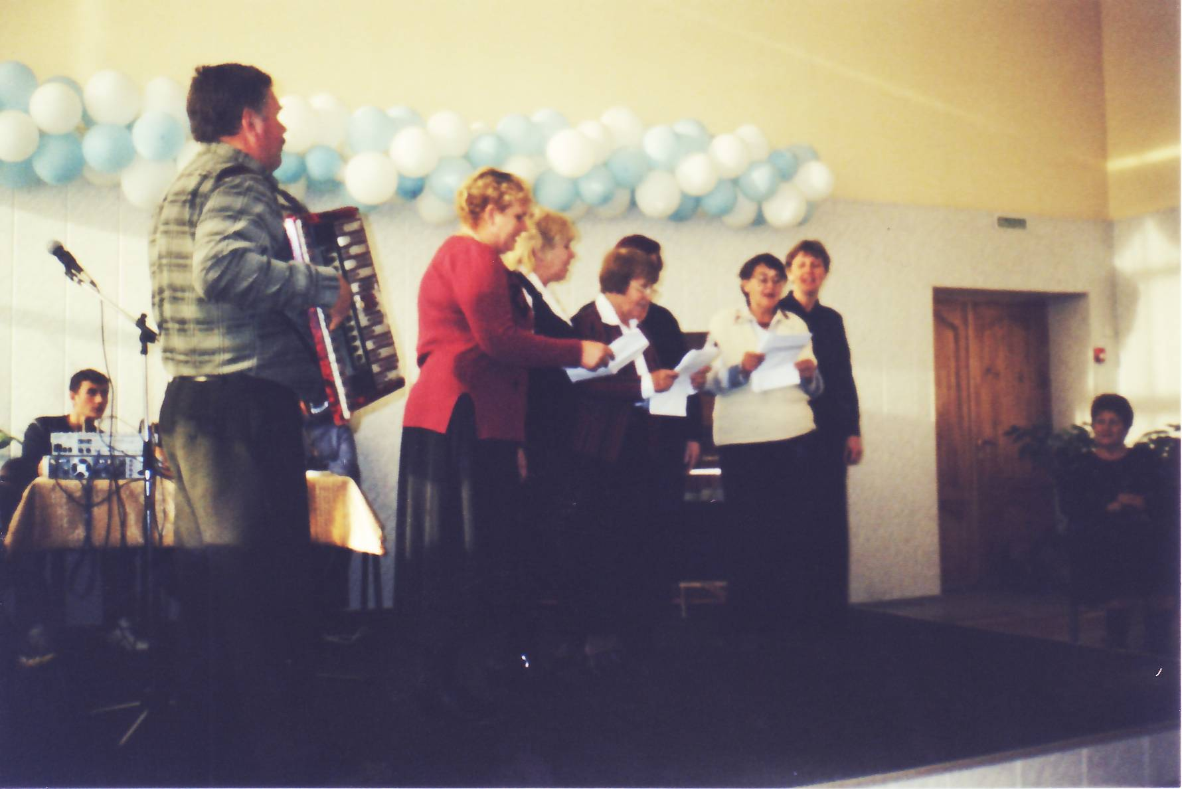
II. Извините за такие краткие, скупые характеристики. Хочется о каждом говорить и говорить, сколько можно историй о их школьной жизни рассказать. Эх, книгу бы написать. У нас есть человек, имеющем в этом деле опыт. Что Нина Моисеевна, дайте волю перу, напишите о работниках школы № 6 в мемуарном жанре.

III. Свое выступление дарят ВАМ, дорогие люди труда, бывшим и нынешним работникам школы № 6, отец и дочь, ныне учителя муз. школы ТКАЧЕНКО ГЕННАДИЙ АНТОНОВИЧ И ГАЛИНА ГЕННАДЬЕВНА.
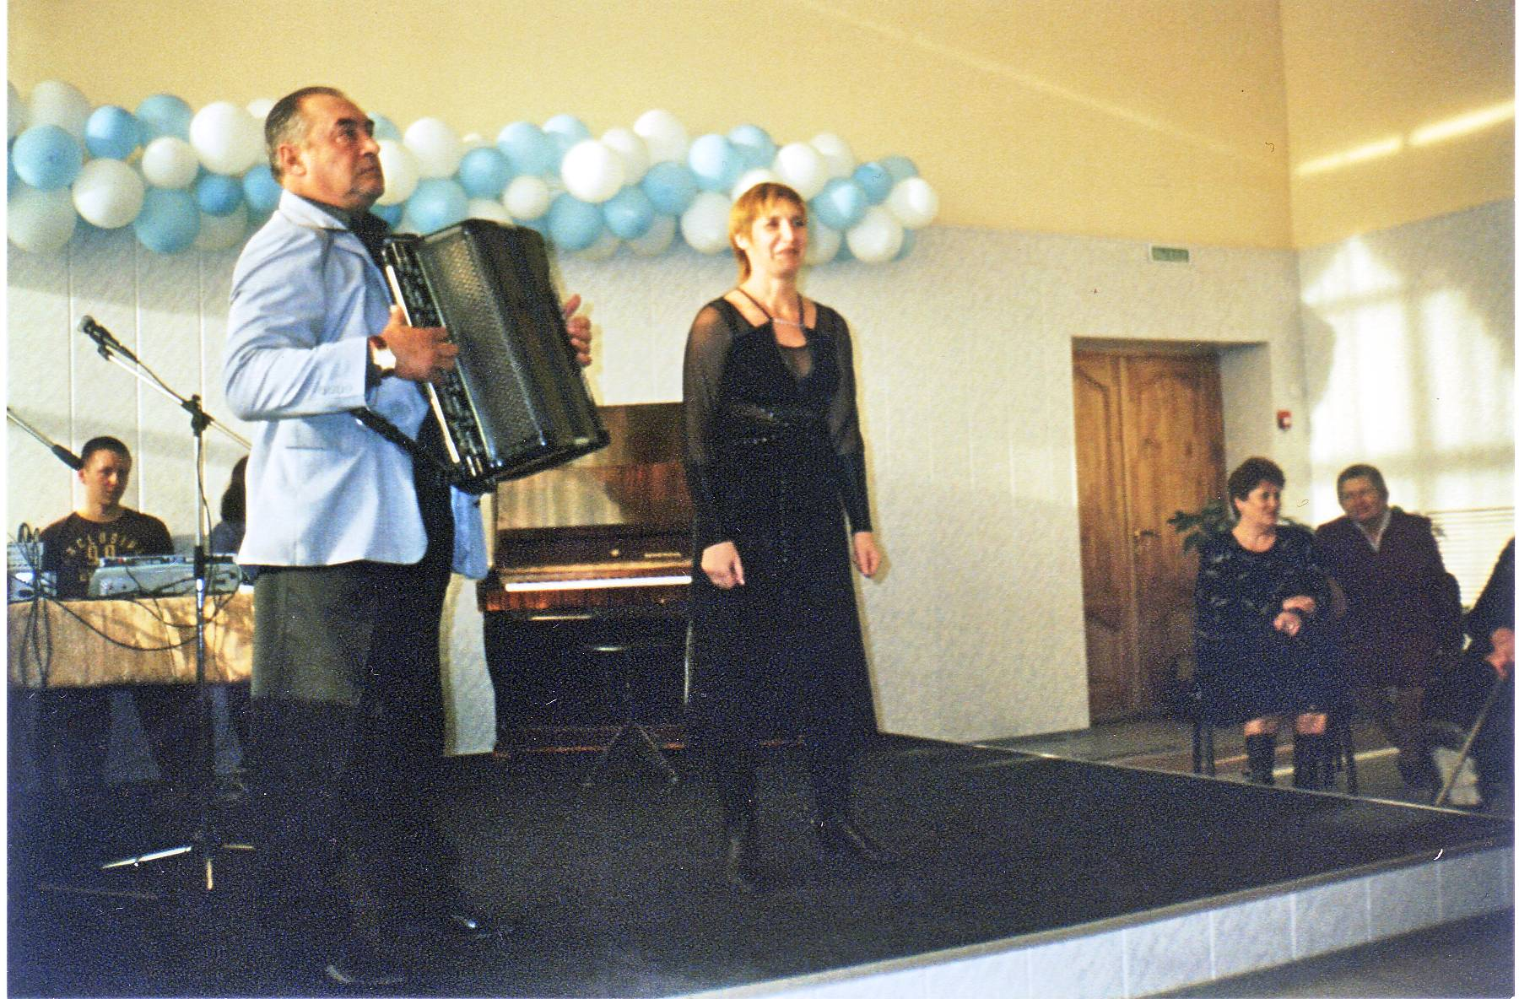
I. Учитель не может быть наполовину. Он или есть, или его нет. И уж если выбрал профессию учителя – это судьба, приговор быть им везде. Особенно сельскому учителю, он на виду у всех и всегда: и дома, и в гостях, и на улице. Это очень трудно и ответственно.

II. ОЛЬГА ЯКОВЛЕВНА ПОГИБА. Это человек – герой своего времени, влюбленный в свою работу, в свой предмет, в своих учеников, в своих станичников. Неутомимая, отзывчивая, деятельная она стояла у истоков создания музея, который сейчас является филиалом краевого. А уроки географии, которые проводила Ольга Яковлевна, превращались в настоящие праздники. А в этом году кабинет, в котором долгие годы проработала Ольга Яковлевна, стал вновь кабинетом географии.

III. Выпускники к поступлению в вузы готовятся уже сейчас, учась в школе. Перед вами будущий журналист со своим первым интервью.

Интервью у гостей праздника.
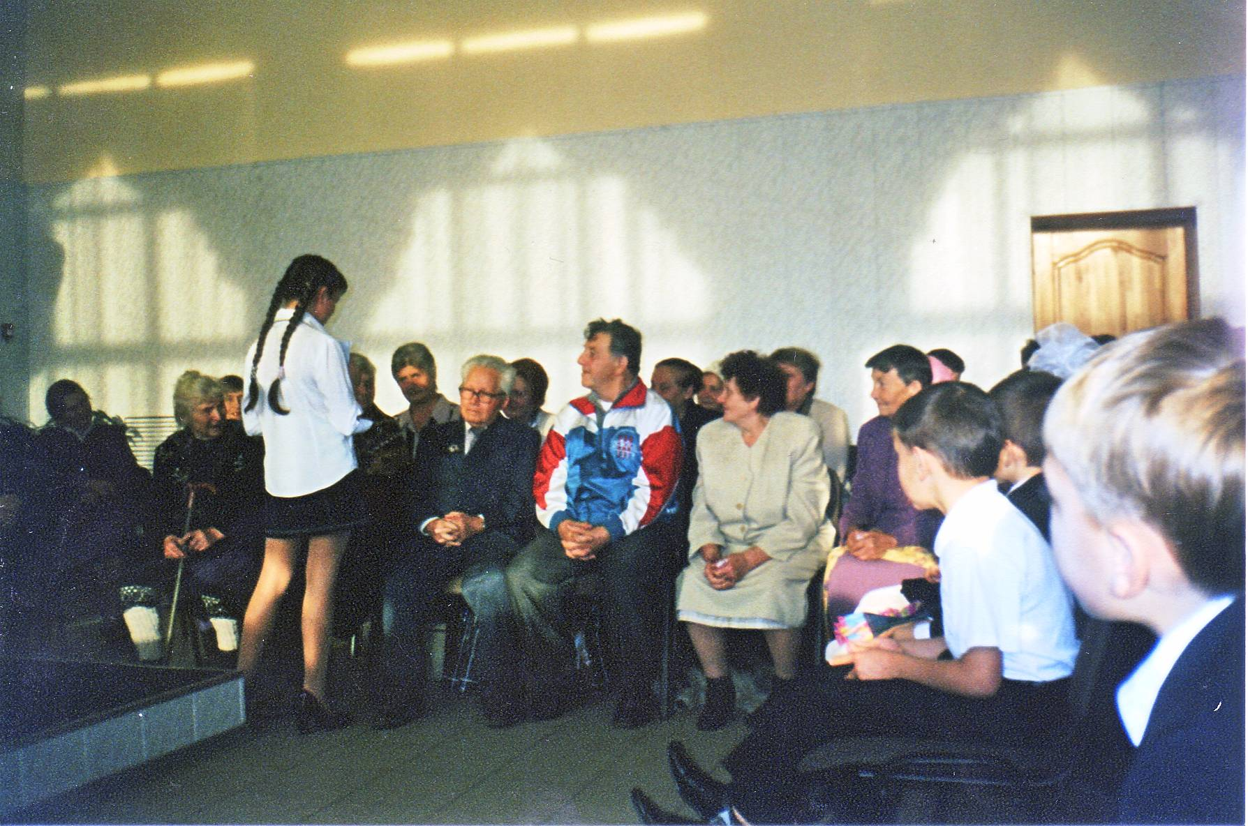
Сценка.
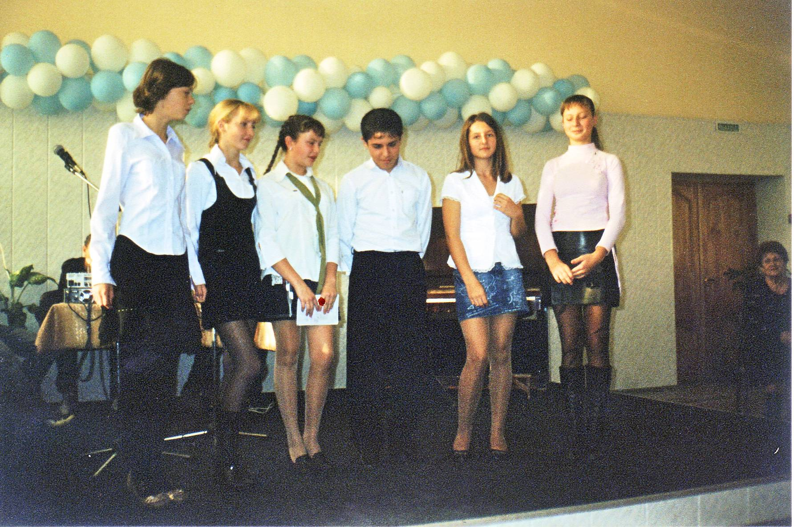
I. АДУТОВ АЛЬБЕРТ МАСГУТОВИЧ вел в школе физику, астрономию, информатику. По словам одной его коллеги, наипорядочнейший человек, да и что можно сказать лучше. Можно только добавить, что он благороден, уважителен, в меру принципиален, ценит дружбу.

II. СЕРЕДА АЛЕКСЕЙ ФОТЬЕВИЧ – добрейший человек, мастер – золотые руки. Он отличный наставник, хороший друг и учитель, очень честный и справедливый.
Его жена ЗИНАИДА СЕРГЕЕВНА – учитель домоводства, добрый уважительный человек.
Родная сестра Алексея Фотьевича – СЕРЕДА ЛИДИЯ ФОТЬЕВНА – вела в школе физику. По словам коллег, очень порядочный человек, хороший учитель и верный товарищ.

III. ПАВЛОВ НИКОЛАЙ АЛЕКСАНДРОВИЧ – учитель истории и военрук. Был на руководящей должности в качестве директора школы. Очень требовательный, великолепный мастер слова, умеет очень интересно рассказывать, знает наизусть отрывки из произведений, басни, стихи. Всегда бодр, подтянут, весел.
Его жена, ЕКАТЕРИНА ПЕТРОВНА, работала тоже учителем истории, добросовестный, ответственный человек.

I. О СЫТНИК АЛЕВТИНЕ ВАСИЛЬЕВНЕ коллеги отзываются как о верном друге, хорошем учителе химии, порядочном, надежном, очень чутком и участливом человеке.

II. Начинала работать в нашей школе КУЗОВКИНА АНТОНИНА МИХАЙЛОВНА. Она вначале была вожатой, потом учителем истории. Сейчас преподает историю в школе №27. Это сильный преподаватель, корректная, добросовестная, культурная, исполнительная.

III. Связь с родителями учителя поддерживали и поддерживают через дневник. Вашему вниманию небольшая миниатюра «КОНТАКТ».
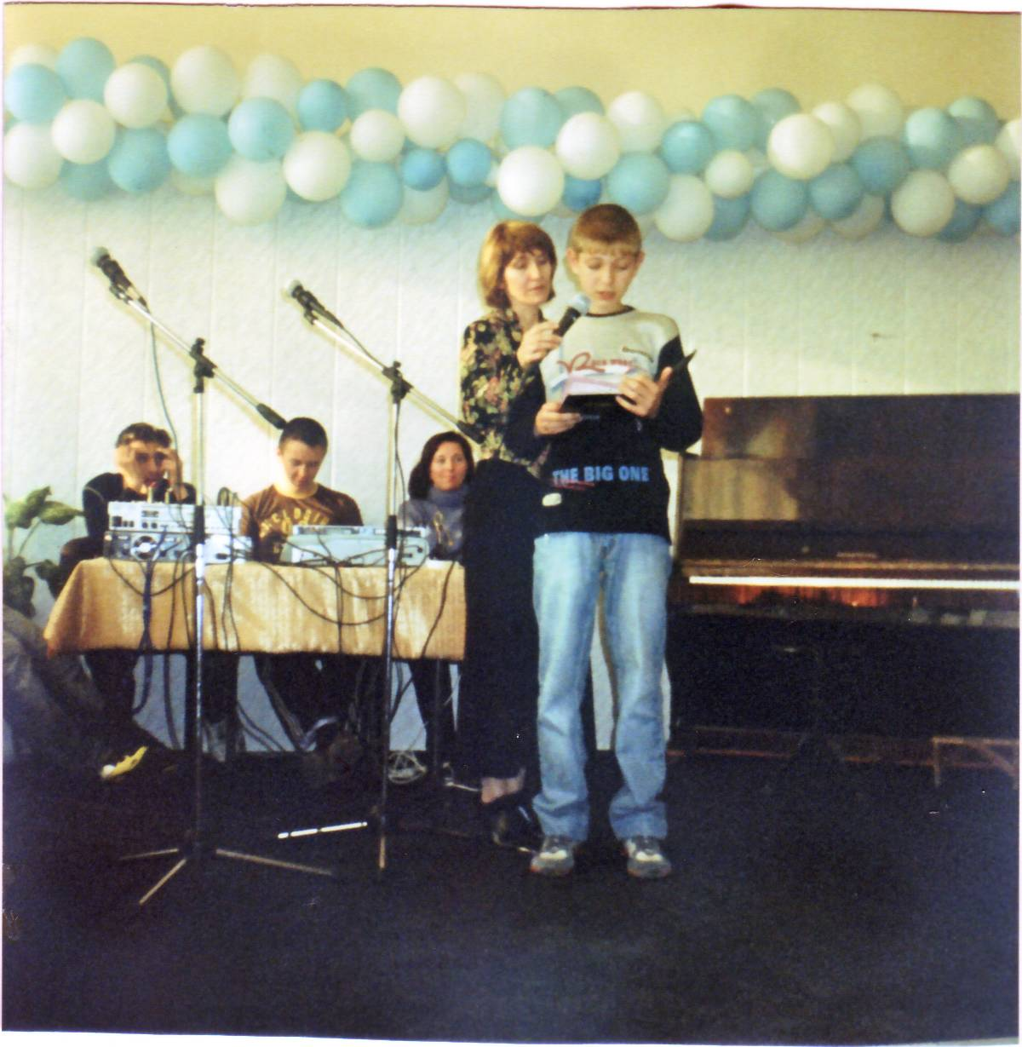
I. ЧЕНЧИК ПОЛИНА ИВАНОВНА работала в школе учителем биологии. Она добросовестно готовилась к урокам, хорошо знала свой предмет. Ее ученики вспоминают гербарии, которые они собирали весной летом и осенью, а знания о лекарственных растениях пригодились им в жизни.

II. СИРЕНКО ВЯЧЕСЛАВ ВАСИЛЬЕВИЧ вел в школе уроки физкультуры. С большим удовольствием устраивал и проводил соревнования, переживал неудачи своих подопечных, как свои собственные, зато самозабвенно радовался их победам. Он прививал ученикам любовь к спорту.

III. СОБОЛЕВА ТАТЬЯНА ПЕТРОВНА начинала работать в нашей школе учителем английского языка. Это очень интересный эрудированный человек, великолепный организатор, собеседник. Дети любили ее и ее предмет.

I. На уроках МЕРИНКОВА ЮРИЯ ЛЕОНИДОВИЧА дети заслушивались историческими рассказами. Много интересного материала готовил он для своих уроков. Дети знали исторические даты лучше, чем даты своей биографии.

II. БЕРНАЦКИЙ ОЛЕГ ИОСИФОВИЧ был в школе учителем истории и обществоведения. Он умел наладить особый контакт с детьми, дети его обожали. Многие годы Олег Иосифович был завучем, он был требователен как к себе, так и другим.

III. ПОРТНАЯ ЛИДИЯ ИВАНОВНА была хорошей пионервожатой, дети ее очень любили, ходили за ней толпами. Она жила детьми, проводила сборы, праздники. Все время что-то придумывала, сочиняла.

I. КУКАНОКА АЛЛА ПАВЛОВНА тоже была вожатой, отличной вожатой, какие пионерские костры она устраивала, занималась с детьми тимуровской работой, очень любила детей, и они отвечали ей тем же. А на каком уровне велась патриотическая работа!

III. Ткаченко Геннадий Антонович и Галина Геннадьевна исполнят песню «Без вести пропавшие».

II. СТОВБА СВЕТЛАНА ИВАНОВНА была учителем географии и экономики. Это очень знающий талантливый педагог, сильный учитель, давала прочные знания, умела увлечь своим предметом.

III. ТВЕРДАЯ ЛЮДМИЛА НИКОЛАЕВНА вела в школе русский язык и литературу. Милая, добрая, нежная, она никогда не повышала голоса, могла спокойно и доходчиво объяснить. ЕЕ любили ученики и родители.

I. Долгое время работала библиотекарем ЖУРАВЕЛЬ ЛЮБОВЬ НИКОЛАЕВНА – очень отзывчивый, добрый, участливый человек. Прививала детям бережливое отношение к учебникам, учила «лечить» старые, беречь новые. Проводила интересные библиотечные уроки. Всегда была в курсе школьной жизни.

II. Недолго проработала в нашей школе психологом ТОКАРЕВА ГАЛИНА НИКОЛАЕВНА. Она умела найти подход к детям, уладить ту или иную ситуацию, кого-то приободрить, кого-то заставить поверить в себя. Галина Николаевна – добры , отзывчивый, участливый человек.

III. Старшая группа хора музыкальной школы под руководством Каплиной Галины Владимировны исполнит песню «Спасибо Вам, учителя».
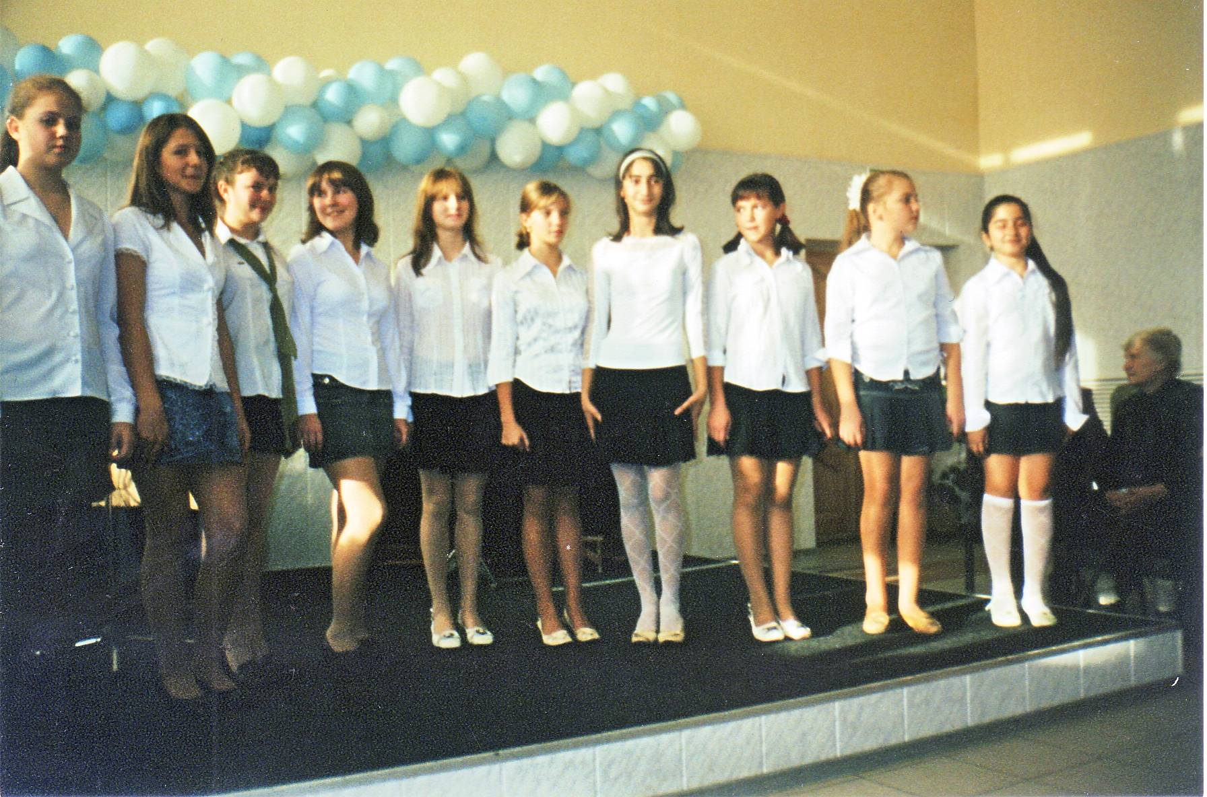
III. Стихотворение А.Дементьева «Не смейте забывать учителей».

I. В школе работали и работают люди, без которых школьная жизнь была бы невозможной. Люди эти настолько необходимы, нужны. Профессия их будничная. Они не совершали и не совершают подвигов, они просто добросовестно делали и делают свое дело.

II. НИЩЕТА РАИСА АНТОНОВНА была в нашей школе лаборантом физики. Аккуратная, опрятная, все у нее по-хозяйски, в лаборантской уют и порядок. Детей она любила, жалела, старалась им помочь и иногда в тайне от учителя что-то подсказать. Раиса Антоновна очень добрая, доброжелательная, щедрая, гостеприимная.

I. Говорят незаменимых людей нет. Но поистине незаменимой была в нашей школе ОБРАЗ РАИСА МИХАЙЛОВНА . Раечка – так ласково называли ее старшие коллеги. Она утерла бы нос любому секретарю-референту в солидной фирме. Она умела объять необъятное. Одновременно деловая и по-домашнему близкая. Тут она занимается документацией, тут же делится секретами кулинарии. Всегда активная, веселая задорная. Нет человека, который плохо бы к ней относился. В школе не нужен был телефонный справочник, все номера прочно хранились в голове Раисы Михайловны. И как долго не могли привыкнуть, когда она вынуждена была сменить работу.

II. Долгое время на кухне работала ЕРЕМЕНКО ГАЛИНА СЕРГЕЕВНА. Вот тогда-то учителям не нужно было ходить кормить своих учеников. Тетя Галя, так по-домашнему называли ее ребята, умела их успокоить, если надо даже построить, прививала навыки поведения в столовой. Она успевала и на кухне, и в зале, и везде у нее был порядок.

III. ТВЕРДАЯ ВЕРЕ НИКОЛАЕВНА долгое время в школе работала лаборантом в кабинете химии. Очень ответственная, пунктуальная, скромная, трудолюбивая, исполнительная, была правой рукой учителя химии. Всегда готова выслушать, помочь.

I. Долгое время проработали в школе техслужащим:

II. КУЧЕРЕНКО МИЛАНЬЯ НИКИФОРОВНА

III. ДЕРЕВЕНЕЦ АНАСТАСИЯ ТИМОФЕЕВНА

I. БОГДАН ЕКАТЕРИНА ИВАНОВНА
II. МОСКАЛЕНКО ВЕРА ПАВЛОВНА

III. ПЕРЕДИСТАЯ ЛИДИЯ ИВАНОВНА

I. ОЧЕРЕДНЮК НИНА ИЛЬИНИЧНА

II. У них одна запись в трудовой книжке. Они не искали теплых мест. Труд их очень тяжелый. Тонны воды они переносили своими руками, километры полов вымыты ими. Именно от них зависела и зависит чистота и уют в школе. А еще и печки топить приходилось. Они любили детей, да и ребят относились к ним с теплотой и уважением. Иногда случалось побраниться, и звучали такие фразы: «Хлопцы, ну негодяи, ну сорванцы». Так могут ворчать только любящие детей люди, именно такими они и были.

III. Добросовестно работали у нас в школе НИКИФОРОВ ЛЕОНИД ВАСИЛЬЕВИЧ и его жена НАДЕЖДА АЛЕКСАНДРОВНА. Ответственные, спокойные, порядочные. Леонид Васильевич никогда не сидел без дела. Каждую свою смену он что-то ремонтировал, прикручивал, прибивал, сверлил, был мастером на все руки.

I. Всякий труд у нас в почете:
Где какой ни есть
Человеку по работе
Воздается честь.

II. Для добросовестных людей, которые всегда добросовестно делали свое дело, Передистый Александр исполнит на аккордеоне «Танго» Гранова. Учитель Ткаченко Геннадий Антонович.

I. Сегодня в школе трудятся люди, которые по закону о труде могут оставить работу и отдыхать. Но они продолжают трудиться. И дай им бог сил, терпения, энергии, здоровья быть в строю, продолжать свое нелегкое, но такое необходимое дело. Быть опорой, быть мудрыми, щедрыми наставниками.

II. 46-й год работает учителем физики ЗОЛОТАРЕВА НАДЕЖДА ТРОФИМОВНА, учитель высшей категории. Уроки педагогического мастерства дает она каждый день. Она всегда давала прочные знания. Ее кабинет один из лучших в школе. Надежда Трофимовна хороший наставник, верный друг, надежный честный человек.

III. 31-й год работает в школе ЛАПЧЕНКО РАИСА ВАСИЛЬЕВНА – учитель высшей категории. 7 лет работала завучем, 21 – директором школы. Была хорошим руководителем. Умеет понять проблемы коллег, всегда готова выслушать, прийти на помощь. Энергичная, деятельная, готова поделиться последним. Давала и дает великолепные уроки. Умело ковала и кует педагогические кадры.

I. Учитель высшей категории КАШНИКОВА ВАЛЕНТИНА СЕРГЕЕВНА39 лет отдала педагогическому труду. Она ведет интересные уроки химии. Ее ученики успешно сдают экзамены и набирают высокие баллы. Эрудированная, интересный собеседник. Большое внимание уделяет Валентина Сергеевна воспитанию личности. Классы, которые выпустила Валентина Сергеевна, отличаются сплоченностью, умением дружить и после школы, они никогда не забывают своего наставника.

II. Скоро у Валентины Сергеевны день рождения. Мы поздравляем ее, желаем прежде всего здоровья, успехов во всех делах. Вам и всем, кто родился в ноябре Бойко Марина дарит произведение Аллерма «Мелодия». Учитель Погиба Джульетта Акакиевна.

III. ОВЕЧАЯ ВАЛЕНТИНА ИЛЬИНИЧНА – учитель высшей категории, учитель английского языка – очень интересный человек. С ней можно беседовать на любую тему, она поражает своей эрудицией. Умеет найти подход к детям. Постоянно занимается самообразованием. Хороший советчик, умеет понять, выслушать. Хороший друг, отличная мама.

I. ФЕОКТИСТОВА ЕВГЕНИЯ ИВАНОВНА – учитель начальных классов, учитель высшей категории. Это спокойный, выдержанный человек. Очень увлеченно работает с детьми, дает интересные уроки, мероприятия. Классы, которые выпускает Евгения Ивановна, сильные.
14 лет она работает завучем начальной школы. Педагогически и методически грамотный, знающий человек.

II. КОРКОТКО НИНА АЛЕКСЕЕВНА – учитель высшей категории, учитель биологии. Неутомимый и очень деятельный человек, полна идей и замыслов. Увлеченная сама, может увлечь детей. Много работает дополнительно по предмету. Ее ученики занимают призовые места на олимпиадах, успешно сдают единый экзамен. Нина Алексеевна прививает детям любовь и бережное отношение к природе.

III. МИНИН АЛЕКСАНДР НИКОЛАЕВИЧ ведет в школе начальную военную подготовку. Он организатор и начальник кадетских классов. С удовольствием занимается с детьми, учит их азам военного дела. После окончания школы много его воспитанников поступает в военные училища. Александр Николаевич хороший человек, муж, отец, дедушка.

I. ЛОБАНОВА РАИСА ВИКТОРОВНА – учитель высшей категории, преподает географию, черчение и рисование. Это добрый, отзывчивый человек, творческая личность. Любит детей, и они отвечают ей тем же. Всегда что-то придумывает, проводит, организует. Не считаясь со своим временем объехала с учениками много интересных мест родного края.

Ученики Раисы Викторовны подготовили интересную сценку «Подарок» и сейчас ее покажут.
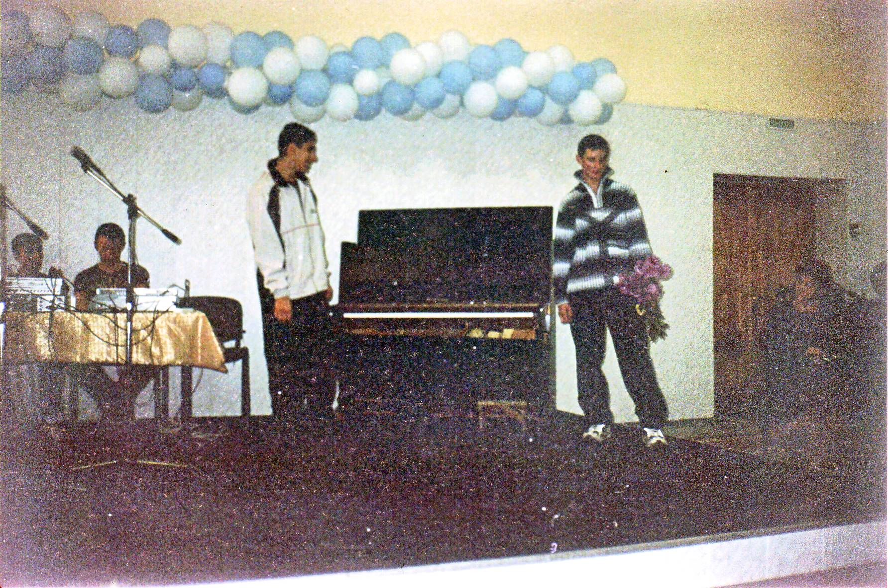
II. АНДРЕЕВА ТАМАРА ИВАНОВНА 21-й год работает в школе завхозом. Это очень добросовестный, отзывчивый человек. С любовью, по-хозяйски готовит школу к каждому новому учебному году. Во время ремонта среди рабочих ее можно считать главным прорабом. Деятельная, уважительная, чуткая и просто хороший человек.

III. МАСЛОВА ОЛЬГА ВИКТОРОВНА много лет работала в школе поваром. Кто не помнит ее запеканку, оладушки, ленивые вареники. Добродушная, улыбчивая, всегда боялась кого-нибудь обидеть, старалась всем угодить, всех вкусно накормить.

I. ТИТАРЕНКО НИНА НАЗАРОВНА 23 года работала воспитателем детского сада. Сейчас выполняет далеко не легкую работу техслужащей, и выполняет добросовестно. Нина Назаровна уважительная скромная, любит детей.

II. СЕРЕДА НАДЕЖДА ГРИГОРЬЕВНА работает в школе библиотекарем Это очень интересный, талантливый, творческий, эрудированный человек высокой работоспособности. У нее золотые руки. Любит точность и порядок во всем.

III. СЕРГЕЕВА РИММА ЕВГЕНЬЕВНА работает в школе лаборантом химии. Это очень добросовестный человек. Тихая, скромная, уважительная. Старается быть незаметной, но работу, которую она выполняет не заметить невозможно.

II. МАСЛОВА ВАЛЕНТИНА АНАНЬЕВНА всю жизнь проработала с людьми. Она добросовестный человек, пунктуальная, спокойная, уважительная.

I. В школе добросовестно трудились и трудятся люди разных профессий и специальностей. НИЗКИЙ ПОКЛОН ВАМ, ЛЮДИ ТРУДА!
Большое спасибо Вам, что пришли к нам в школу. Точнее Вы пришли в свою школу, и двери ее для Вас всегда открыты.
Мы сейчас находимся в отремонтированном красивом зале. Наш шеф, а Ваш ученик сделал ремонт для нас, но благодаря ВАМ.

II. И пусть непогода свирепствует только на улице, а в Ваших домах будет тепло и уютно. Ваши близкие пусть Вас только радуют.
I. И если придется слезинки скатиться из Ваших глаз, то пусть это будут только слезы радости.

II. Желаем Вам здоровья, удачи и просим простить нас за редкое внимание и участие в Вашей жизни.

I. 6-я школа всегда отличалась дружным коллективом,

III. сильными учениками,

II. известными выпускниками.

I. И мы будем стараться держать марку, продолжать дело наших старших товарищей.

III. Швец Александр работник ДК дарит всем присутствующим песню
«Как здорово, что все мы здесь сегодня собрались».
